**LUCRARE PENTRU ATESTAREA COMPETENŢELOR PROFESIONALE**

**JOBOX**

**Coodonator:**

**Prof. Țerovan Diana**

**Realizat de:**

**Wolf Lorena-Ani**

**Clasa a XII-a MI2**

CUPRINS

1. INTRODUCERE...............................................................Pagina 2
2. MOTIVAŢIA ALEGERII TEMEI....................................Pagina 3
3. DESCRIEREA APLICAŢIEI...........................................Pagina 4
4. DESCRIEREA TEHNOLOGIEI FOLOSITE...................Pagina 11
5. COD SURSĂ.....................................................................Pagina 14
6. CERINȚE HARDWARE ȘI SOFTWARE........................Pagina 19
7. BIBLIOGRAFIE................................................................Pagina 20

I. Introducere

Platforma JOBOX este creată cu scopul de a ajuta tinerii care nu își pot găsi un loc de muncă plăcut, într-un spațiu prielnic și care să le pună în evidență atât cunoștințele, cât și calitățile.

Prin intermediul unor sisteme și tehnologii enumerate și explicate amănunțit la capitolul IV (pagina 11) se face o căutare eficientă și rapidă pentru cerințele fiecărui utilizator. Acestea sunt oferă cât mai multe detalii pentru a alege oamenii potriviți sau pentru a fi omul potrivit în proiectul potrivit.

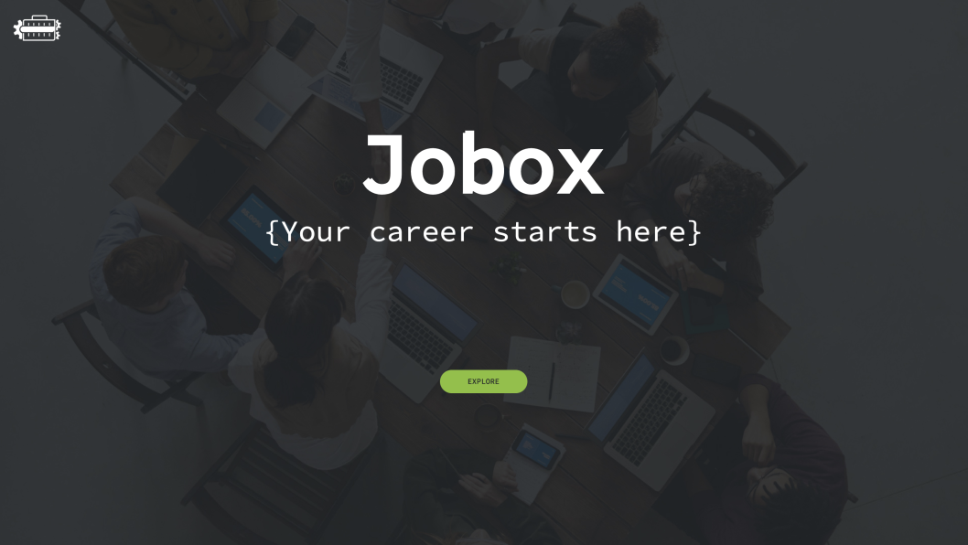

II. Motivația alegerii temei

În trecut, de fiecare dată când aveam o posibilă idee de proiecte, dar aceasta fiind prea complexă pentru a fi dusă la bun sfârșit de o singură persoană, aveam mereu nevoie de coechipieri, aceștia fiind de negăsit, de cele mai multe ori. În cele din urmă, am făcut echipă împreună cu Trif Iulian-Cristian pentru a duce la capăt o idee comună.

Ne-am gândit ce lipsește internetului și cum am putea ajuta atât tinerii, cât și orice persoană care are nevoie de un job/hobby nou. Am ales așadar tema, apoi ne-am gândit ce ar trebui să conțină un asemenea site, deci prin urmare ne-am ales și limbajele de programare adecvate. Pentru ca totul să fie complet, după o lungă căutare, am ales și o paletă de culori perfectă pentru ideile noastre. După câteva luni de muncă, am ajuns și la rezultatul final.

Am creat împreună această platformă cu scopul de a ajuta tinerii care doresc să-și caute un job, un internship sau doar un proiect ca hobby, aplicând la diferite companii sau antreprenori, trimițându-le CV-ul și multe alte detalii care atestă experiența utilizatorului.

JOBOX este un motor de căutare eficient pentru astfel de proiecte sau chiar posibile locuri de muncă, acesta fiind un scop principal pentru noi, cât și utilitatea in viața de zi cu zi pentru fiecare în parte.

III. Descrierea aplicației

Platforma are ca pagină principală (Index), de pornire, elemente primitoare cum ar fi animații, o poză de fundal sugestivă și un buton care te ajuta să explorezi mai mult din oportunitățile acesteia.

Următorul pas, după apăsarea butonului, este să trecem la partea a doua a paginii printr-o tranziție, unde avem informații utile despre platformă cum ar fi: numărul total de utilizatori înregistrați sau un buton care te poate trimite către pagina unde îți poți crea un cont, sau să te autentifici dacă ai unul deja.

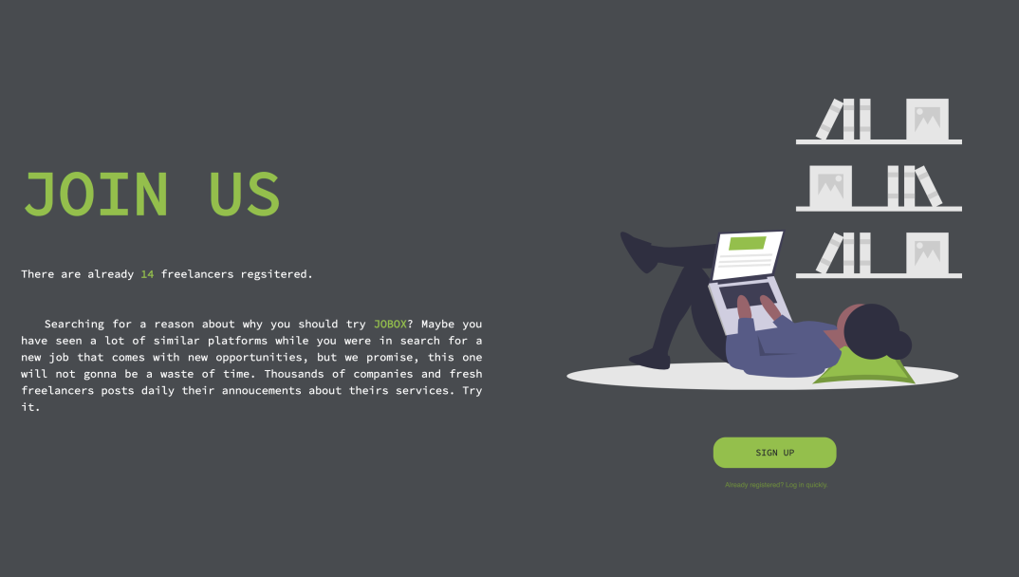

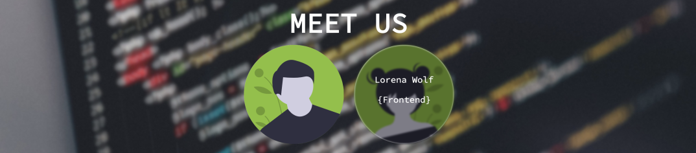Progresând în explorarea paginii principale, se vor observa și două animații cu numele noastre -creatorii aplicației.

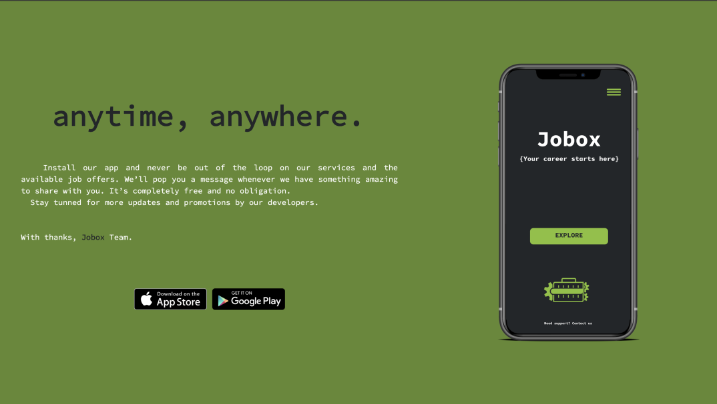În plus, în ultima parte, avem opțiunea de a descărca aplicația și pe telefon, chiar daca folosești sisteme de operare precum Android sau iOS.

Următoarea pagină sugestivă pe care ar trebui să intre un utilizator nou, este cea de înregistrare (Signup), unde își poate crea un cont introducându-și datele personale, acceptând Termenii și Condițiile, iar dacă totul este în regulă, contul va fi creat, iar datele noului utilizator JOBOX vor fi reținute în baza noastră de date.

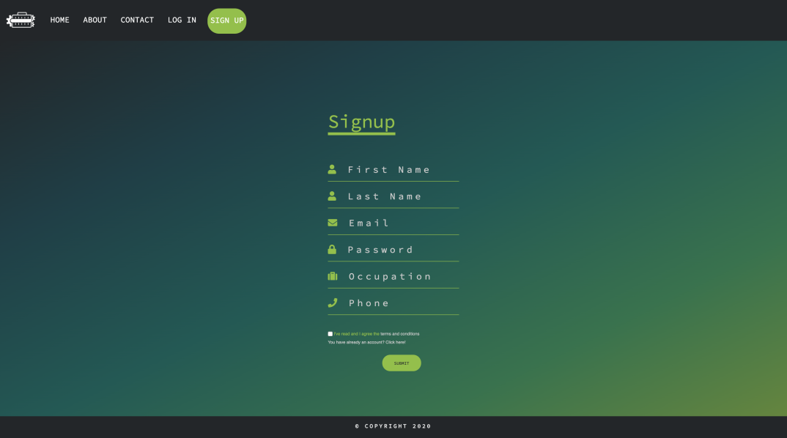

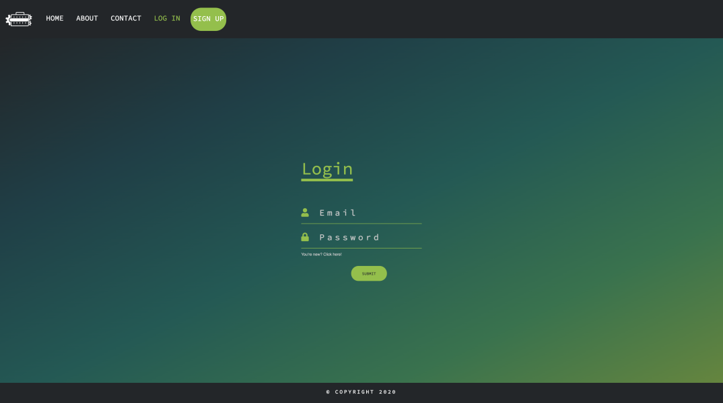Pe pagina de autentificare (Login), utilizatorii își pot accesa fiecare contul personal, completând un formular cu informațiile necesare.

Pagina de contact (Contact), este una in care atât utilizatorii înregistrați, cât și cei care nu au un cont, ne pot trimite mesaje sau întrebări, noi putând să o accesăm din pagina de administrator, iar răspunsul va fi primit prin email. Pe această pagină este nevoie să îți introduci datele dacă ești doar un musafir (guest), iar dacă nu, trebuie 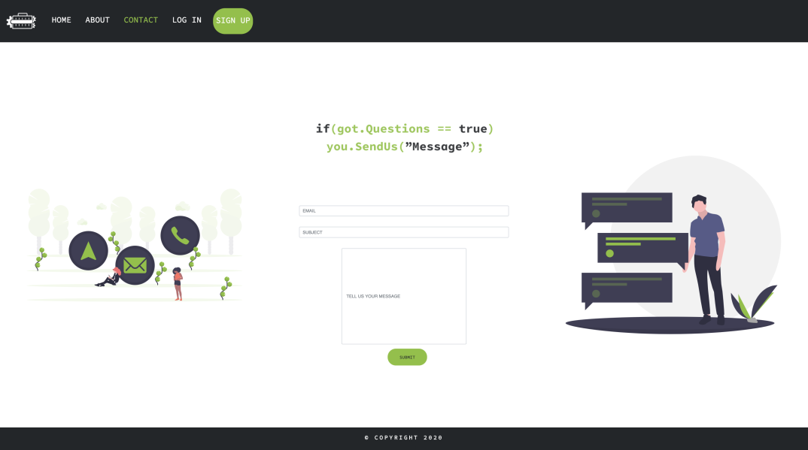doar să scrii mesajul, deoarece datele sunt deja în baza noastră de date.

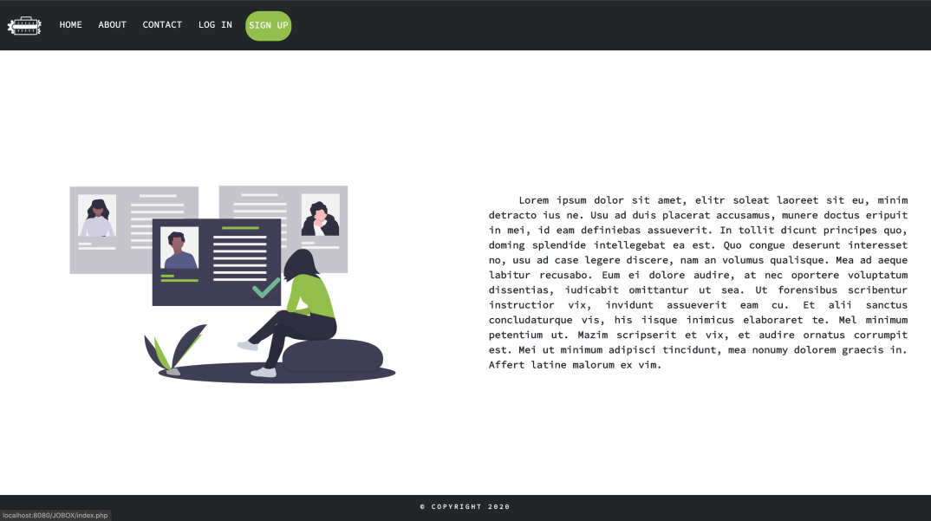Pagina „Despre” (About) este locul perfect unde oricine poate înțelege care este scopul nostru, cât și al aplicației.

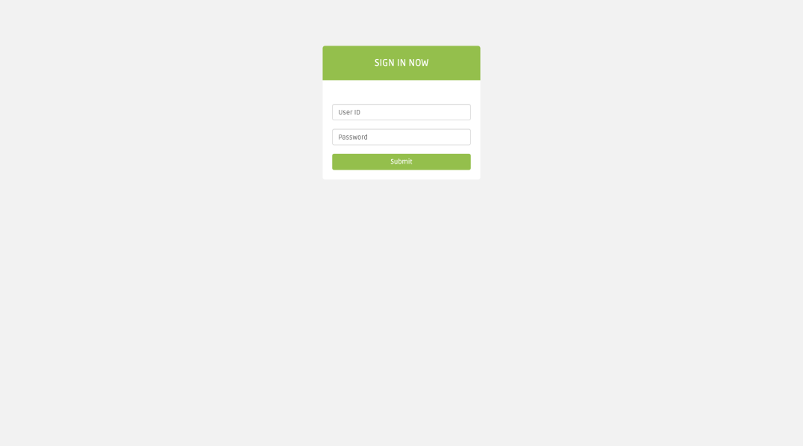Pagina de administrator (Admin) poate fi accesată doar de noi prin autentificarea cu niște conturi special. Aici noi putem vedea datele tuturor utilizatorilor, le putem modifica, putem șterge conturi, schimba motto-ul aplicației de pe prima pagină (în prezent: „{Your career starts here}”), accesa mesajele paginii de Contact, vedea problemele platformei si chiar sa adăugăm noi administratori.

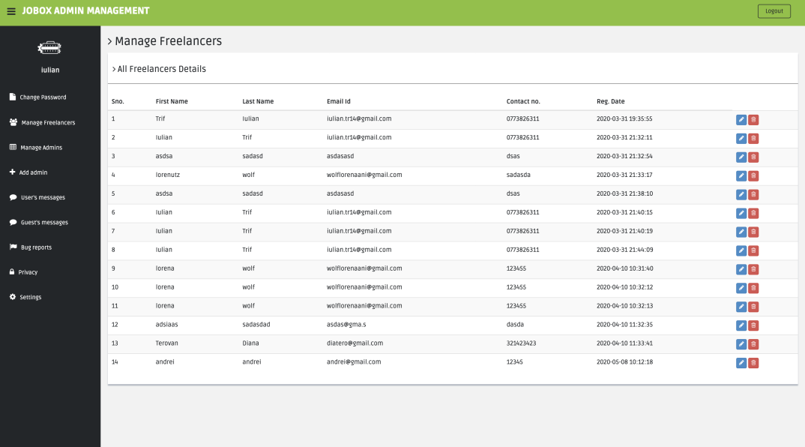

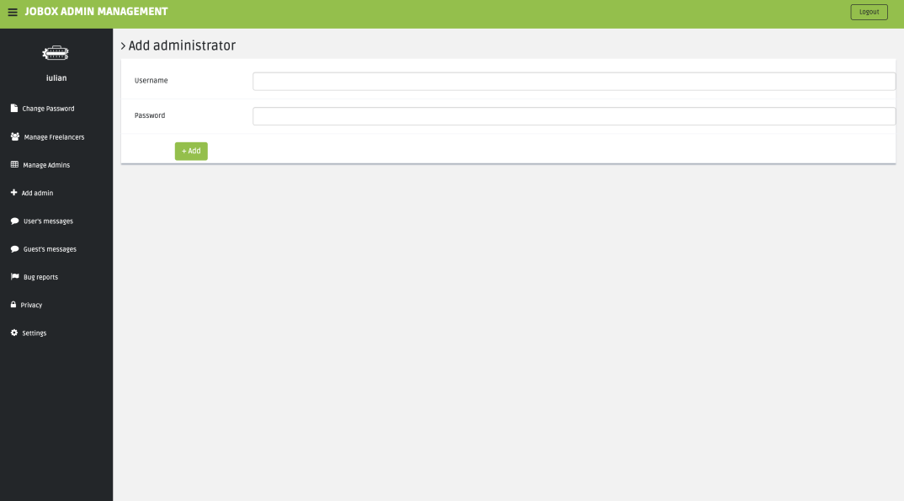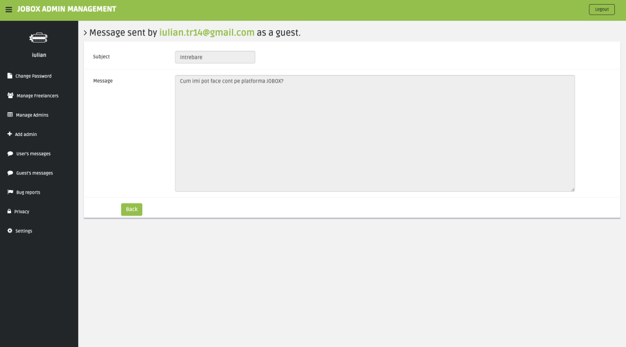

IV. DESCRIEREA TEHNOLOGIEI FOLOSITE

Ca tehnologii, am folosit la baza platformei HTML (HyperText Markup Language) care ne-a pus bazele aplicației. Pentru plierea site-ului pentru orice tip de device (laptop, PC, telefon, tabletă), am folosit în cadrul acestei forme de marcare Bootsrap. Mai apoi, acestea au fost stilizate cu CSS (Cascading Style Sheet). Animațiile au fost făcute cu ajutorul limbajului JavaScript, și în final, partea care face ca aplicația să comunice cu bazele de date, să putem prelucra datele utilizatorului într-un mod corect si optim, am folosit PHP. De asemenea, pentru design-ul primei părți al paginii principale, am folosit programul Figma, iar pentru design-ul logo-ului și editarea imaginilor am folosit Adobe Photoshop.



**1.HTML (HyperText Markup Language)**

HTML este o formă de marcare orientată către prezentarea documentelor text pe o singura pagină, utilizând un software de redare specializat, numit agent utilizator HTML, cel mai bun exemplu de astfel de software fiind browserul web. HTML furnizează mijloacele prin care conținutul unui document poate fi adnotat cu diverse tipuri de metadate și indicații de redare. Indicațiile de redare pot varia de la decorațiuni minore ale textului, cum ar fi specificarea faptului că un anumit cuvânt trebuie subliniat sau că o imagine trebuie introdusă, până la scripturi sofisticate, hărți de imagini și formulare.

Metadatele pot include informații despre titlul și autorul documentului, informații structurale despre cum este împărțit documentul în diferite segmente, paragrafe, liste, titluri etc. și informații cruciale care permit ca documentul să poată fi legat de alte documente pentru a forma astfel hiperlink-uri (sau web-ul).



**2.CSS (Cascading Style Sheet)**

CSS (Cascading Style Sheets) este un standard pentru formatarea elementelor unui document HTML. Stilurile se pot atașa elementelor HTML prin intermediul unor fișiere externe sau în cadrul documentului, prin elementul <style> și/sau atributul style.

CSS3 reprezintă un upgrade ce aduce câteva atribute noi și ajută la dezvoltarea noilor concepte in webdesign.

Unele dintre cele mai importante segmente (module) noi adăugate acestui standard pentru formatarea elementelor HTML aduc un plus considerabil in dezvoltarea activități webdesign.



**3.JavaScript**

JavaScript (JS) este un limbaj de programare orientat obiect bazat pe conceptul prototipurilor.[5] Este folosit mai ales pentru introducerea unor funcționalități în paginile web, codul JavaScript din aceste pagini fiind rulat de către browser. Limbajul este binecunoscut pentru folosirea sa în construirea siturilor web, dar este folosit și pentru accesul la obiecte încapsulate (embedded objects) în alte aplicații. A fost dezvoltat inițial de către Brendan Eich de la Netscape Communications Corporation sub numele de Mocha, apoi LiveScript, și denumit în final JavaScript.



**4.PHP**

PHP este un limbaj de programare. Numele PHP provine din limba engleză și este un acronim recursiv : Php: Hypertext Preprocessor. Folosit inițial pentru a produce pagini web dinamice, este folosit pe scară largă în dezvoltarea paginilor și aplicațiilor web. Se folosește în principal înglobat în codul HTML, dar începând de la versiunea 4.3.0 se poate folosi și în mod „linie de comandă” (CLI), permițând crearea de aplicații independente. Este unul din cele mai importante limbaje de programare web[2] open-source și server-side, existând versiuni disponibile pentru majoritatea web serverelor și pentru toate sistemele de operare. Conform statisticilor este instalat pe 20 de milioane de site-uri web și pe 1 milion de servere web[3]. Este disponibil sub Licenṭa PHP ṣi Free Software Foundation îl consideră a fi un software liber.



**5. Bootsrap**

Bootstrap este un framework CSS gratuit și opend-source, direcționat către dezvoltarea web front-end receptivă și mobilă. Conține șabloane de design bazate pe CSS și JavaScript pentru tipografie, formulare, butoane, navigare și alte componente de interfață.

De asemenea, ne-am ajutat de Bootstrap pentru a face ca fiecare pagină să fie responsive.



**6. Figma**

Figma este un instrument de proiectare și prototipare bazat pe cloud pentru proiecte digitale. Este creat astfel încât utilizatorii să poată colabora la proiecte și să lucreze aproape de oriunde.

Este o aplicație de design UI și UX pe care o puteți utiliza pentru a crea website-uri, aplicații sau componente de interfață de utilizator mai mici. Acestea pot fi integrate în alte proiecte.



**7. Adobe Photoshop**

Adobe Photoshop este un software folosit pentru editarea imaginilor digitale pe calculator, program produs și distribuit de compania americană Adobe Systems și care se se adresează în special profesioniștilor domeniului.

V. COD SURSĂ

Fiecare dintre noi s-a ocupat de câte o parte esențială pentru site, în funcție de ceea ce ne-a plăcut și ce ne-a atras pe fiecare:

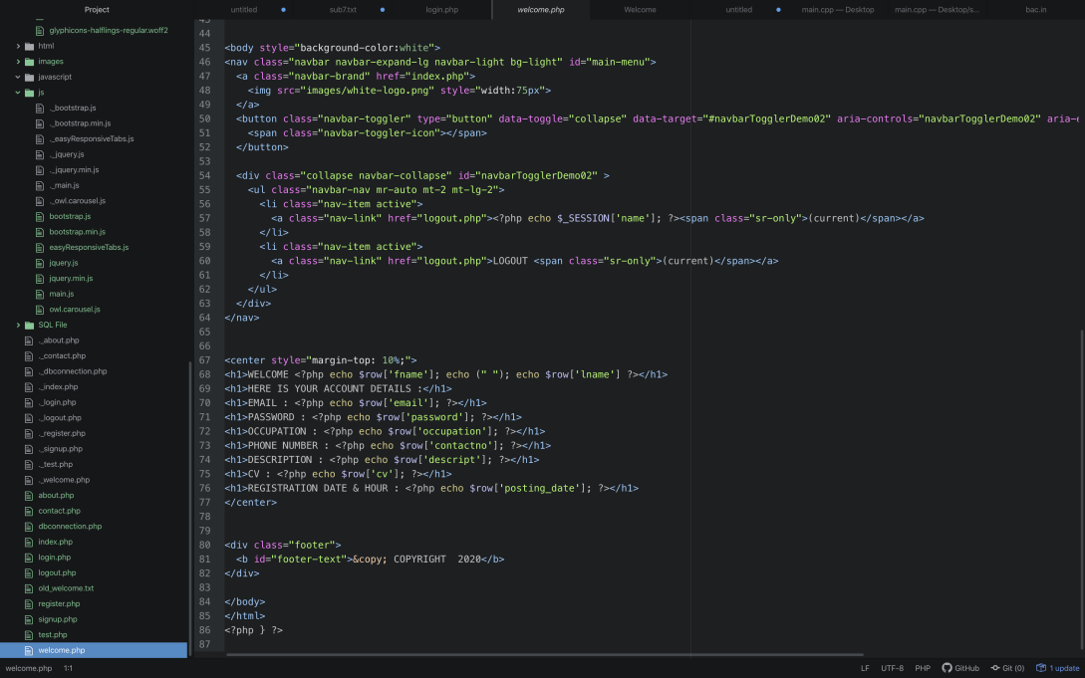**1. Backend (Trif Iulian-Cristian)**

Această bucată de cod, sunt datele care, printr-un apel de tip SELECT al bazei de date utilizând PHP, am reușit să obținem și să salvăm în diferite variabile, datele utilizatorului, când sesiunea este activă iar acesta este logat.

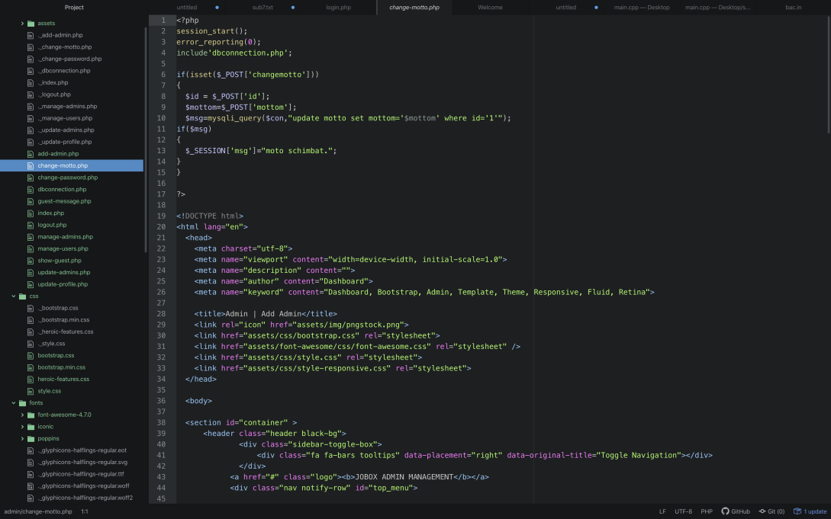Bucata respectivă de cod este destinată schimbării motto-ului de pe prima pagină, care are un câmp special în baza de date care este accesat și actualizat cu valoarea introdusa in formularul de modificare.

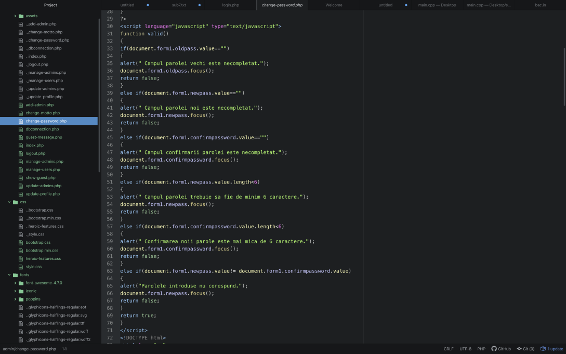Codul de mai jos reprezintă validări și alerte ale datelor introduse de utilizator, când acestea nu sunt corecte sau trebuie să îndeplinească anumite cerințe.

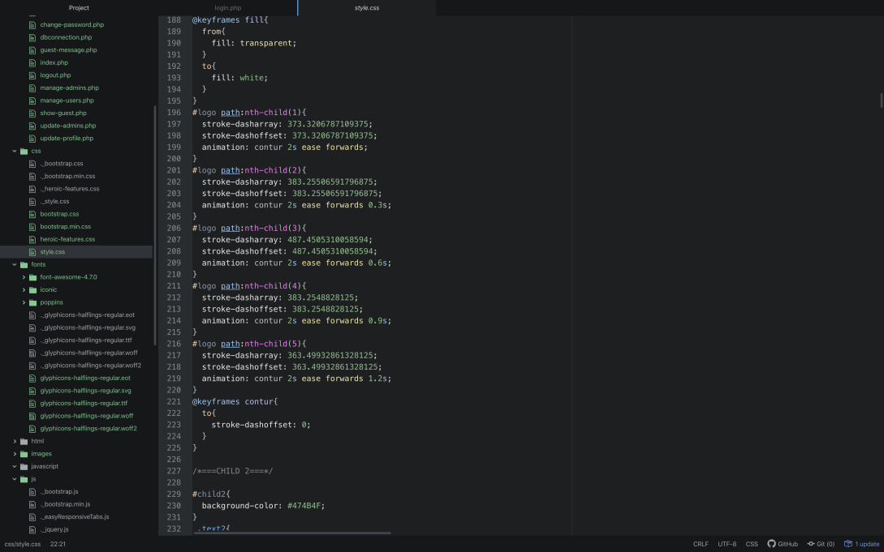**2. Frontend (Wolf Lorena-Ani)**

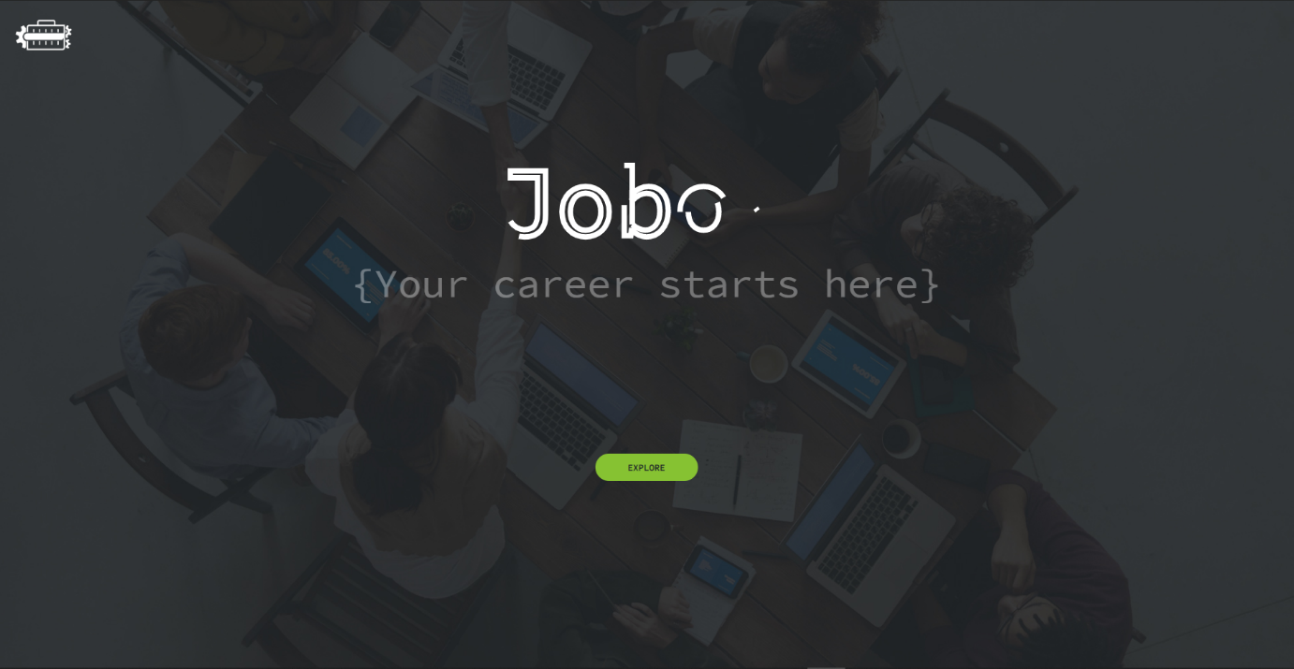 Această bucată din codul CSS ajută la crearea animației de bun-venit al paginii principale(mai multe imagini la pagina 6). Folosindu-mă de programul Figma, am creat logo-ul JOBOX. Apoi, din JavaScript am putut afla dimensiunile exacte ale fiecărei litere, pentru a putea crea, mai apoi, animația „scrisului care se umple treptat”:

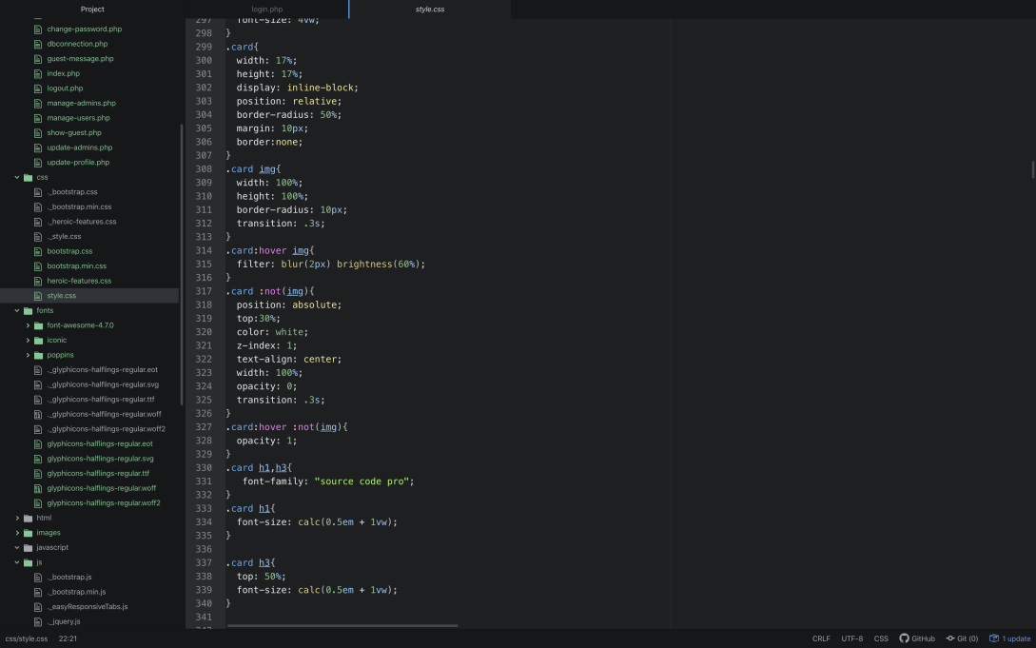Codul este folosit pentru a crea niște „cartonașe” cu creatorii acestei platforme (imagini la pagina 7). Aceste cartonașe au niște imagini sugestive, iar în momentul în care cursorul ajunge pe unul dintre cartonașe (hover), acestea se blurează și apare atât numele nostru, cât și partea de care ne-am ocupat fiecare (frontend/backend).

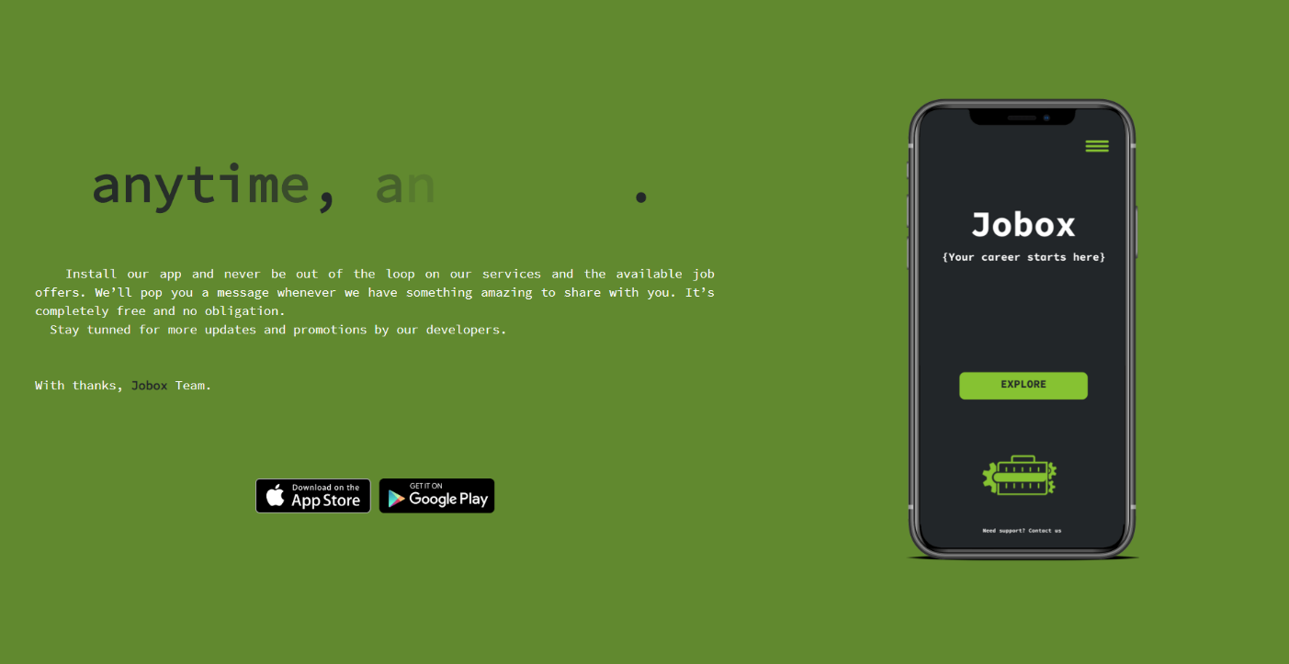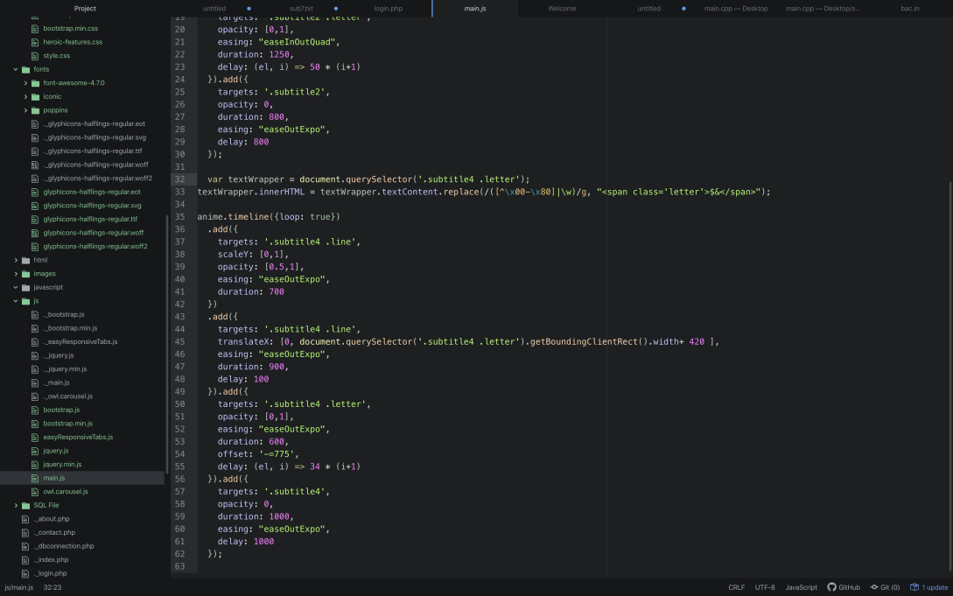 Mai sus, se poate observa o mică parte a codului din JavaScript. Această bucată este folosită pentru a face o animație a scrisului („anytime, anywhere”) în partea de jos a paginii principale. Acest scris apare treptat, ca și cum ar fi scris în momentul deschiderii paginii. această apariție fiind într-un ciclu infinit:

VI. CERINȚE HARDWARE ȘI SOFTWARE

PU: Intel® Core™ 2 Duo E6600 or AMD Phenom™ X3 8750 sau orice altceva mai puternic.

RAM: 4 GB RAM

GPU: Placă integrată min 256mb sau orice placă dedicată.

OS: Windows® 7/8/8.1/10 / Linux/ MacOS

VII. BIBLIOGRAFIE

1.Pentru documentație

<https://ro.wikipedia.org/wiki/HyperText_Markup_Language>

<https://ro.wikipedia.org/wiki/Cascading_Style_Sheets>

<https://ro.wikipedia.org/wiki/JavaScript>

<https://ro.wikipedia.org/wiki/PHP>

<https://ro.wikipedia.org/wiki/Bootstrap>

<https://romania-seo.ro/figma-un-instrument-util-de-design-pentru-echipe-mai-mari/>

<https://webdesign.tutsplus.com/articles/what-is-figma--cms-32272>

2. Pentru partea de frontend

<https://www.w3schools.com/>

<https://marplo.net/html/coduri_culori.html>

<https://colorhunt.co/>

<https://www.youtube.com/channel/UCbwXnUipZsLfUckBPsC7Jog>

<https://mycolor.space/gradient?ori=to+right+bottom&hex=%23222629&hex2=%2361892F&sub=1>

<https://www.youtube.com/channel/UClb90NQQcskPUGDIXsQEz5Q>

<https://getbootstrap.com/docs/4.5/getting-started/introduction/>

<https://tobiasahlin.com/moving-letters/>

HTML & CSS: Design and Build Web Sites, de Jon Duckett (2011)

3.Pentru partea de backend

<https://www.php.net/docs.php>

<https://devdocs.io/php/>

<https://www.phpdoc.org/>

Learning PHP, MySQL, JavaScript, CSS & HTML5: A Step-by-Step Guide to Creating Dynamic Websites